Salomon schreibt Nachhaltigkeit groß und liefert beeindruckende Ergebnisse zum Pionier-Modell INDEX.01

Mehr recycelte Materialien und Kreislaufwirtschaft bei Salomon: Life Cycle Studie bestätigt 44 % geringere Belastung des INDEX 0.1 für die Umwelt

Für Frühjahr/Sommer 2022 hat Salomon eine rekordverdächtige Menge an nachhaltigen Produkten in seinem Sortiment. Der Anteil an recycelten Materialien in der gesamten Schuh- und Bekleidungskollektion wird kontinuierlich ausgebaut. Bereits neun der Salomon Schuhmodelle sind mit einem Obermaterial ausgestattet, dass zu über 40 Prozent aus recycelten Stoffen besteht. In der neuen Bekleidungslinie werden mehr als 35 Prozent aller verwendeten Materialien recycelt. Selbstverständlich, dass alle Salomon Schuhe und Taschen auch in der Saison Frühjahr/Sommer 22 frei von PFC oder PFC-EC sind. Mit dem 2019 gelaunchten Nachhaltigkeitsschuh INDEX.01 denkt Salomon den Lebenszyklus eines Laufschuhs zu Ende. Das Ergebnis: Zukunftsweisend!
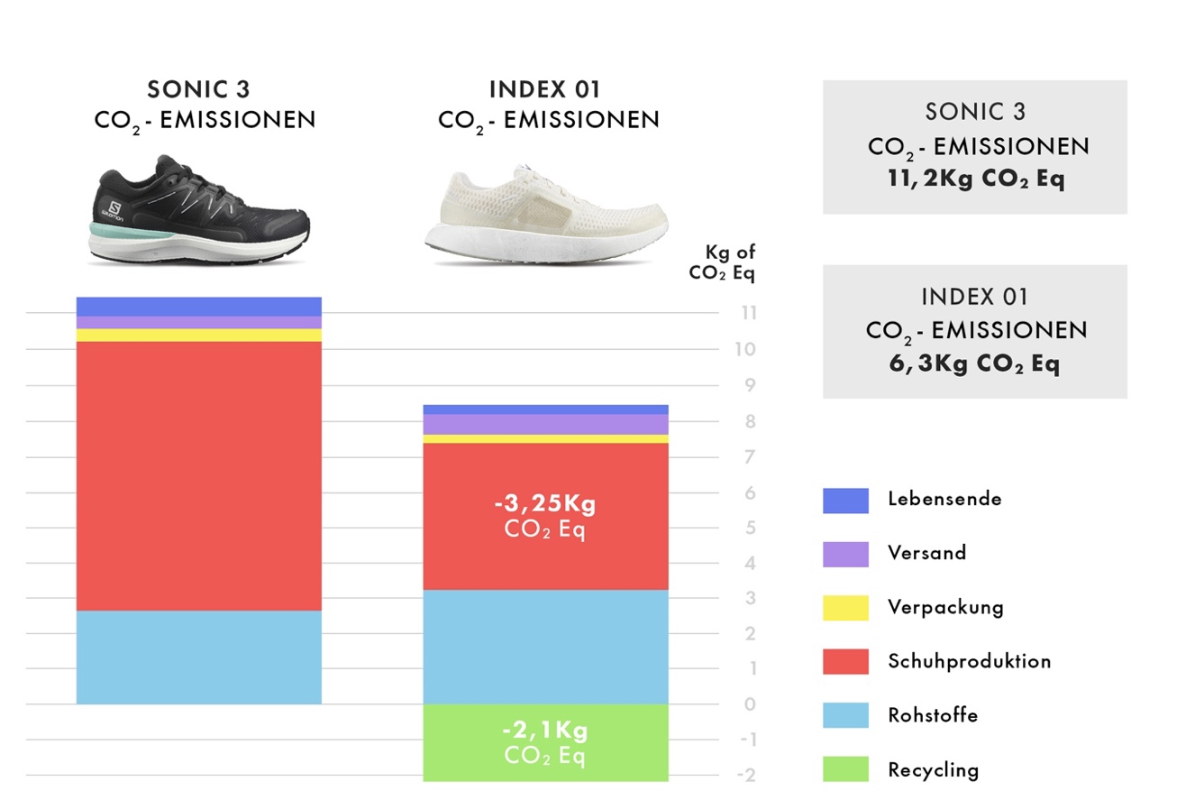
The Cycle of Life: Kreislaufwirtschaft bei Salomons Laufschuhen
2019 stellte Salomon den recyclebaren INDEX.01 vor. Heute liegen die Ergebnisse der simultan verlaufenden Studie des Salomon Footwear-Teams vor. Neben 45 Prozent CO₂-Ersparnis, wird die Wasserverschmutzung gesenkt, Verpackungsmaterial eingespart und der Recyclingprozess nach Ende der Lebensdauer des Schuhs miteinkalkuliert. Kunden können den INDEX.01 nach ausgeschöpfter Nutzung, an Salomon zurückschicken. Dort wird er in seine Bestandteile zerlegt und in einem neuen Produkt wiederverwertet. Als Salomon MTN Ski Touring Schuh erfährt der Recycling-Prozess ein absolutes Upgrade uns stärkt die Positionierung von Salomon im Markt.
Ziel der Life Cycle Analysis war es, den Produkt-Zyklus ganzheitlich aufzurollen – von Produktion, über Verwendung beim Endkunden, bis hin zum Recycling. Ergebnisse und Erkenntnisse sind vielversprechend und bestärken die Sportmarke in ihrem Handeln immer mehr nachhaltige Produkte innerhalb einer geschlossenen Kreislaufwirtschaft zu entwickeln. Kaum verwunderlich, dass Salomon die Motivation nicht ausgeht: Für das Frühjahr/Sommer 2022, bringt die französische Sports-Brand mit dem INDEX Break eine vollständig wiederverwertbare Sandale heraus.

Nachhaltigkeit mit Prinzip
Auch Salomons Jacken wurden nachhaltig optimiert. Die Outline GORE-TEX-Jacken bestehen zu 100 Prozent aus recycelten Außenmaterialien und sind frei von PFC-EC. Das für die Salomon-Schuhe verwendete Leder ist von der Leather Working Group (LWG) mit Gold oder Silber zertifiziert. „Das Mehr an recycelten Materialien für die Saison Frühjahr/Sommer 22 zeigt unser Engagement bei der Verwendung neuer, nachhaltigerer Materialien und innovative Wege zur Herstellung von Premium-Outdoor-Produkten“, erklärt Marie-Laure Piednoir, Salomons Global Sustainability Managerin.

„Dank dieser Dynamik und Vision sowie der Bemühungen aller Produktionsteams markiert diese Saison einen Wendepunkt in Bezug auf die Ausweitung von verantwortungsbewusstem Produktdesign in unserem Sortiment. Durch den verstärkten Einsatz ökologischer Lösungen erzielen wir eine größere Wirkung. Dies ist die erste Saison, in der wir fürs Wandern und Trailrunning umweltfreundliche Produkte von Kopf bis Fuß anbieten. Ein riesiger Schritt in die richtige Richtung!”
Das Salomon Nachhaltigkeitsversprechen bis 2030
Die ambitionierten Nachhaltigkeitsbestrebungen von Salomon sind in ihrem Play-Minded Program manifestiert. Dieses Programm deckt vier Ebenen ab: Die Kund/innen, die Umwelt, die Mitarbeiter/innen und die Produkte. Ein Auszug:

- Mind the Players: 1 Prozent des jährlichen Umsatzes von Salomon wird in die Schulung der Kund/innen investiert.
- Mind the Playground: Die CO₂-Emissionen von Salomon sollen bis 2030 um 30 Prozent im Vergleich zu 2018 reduziert werden.
- Mind the Playmakers: Bereitstellung von 2,5% der Gehaltskosten für Schulungen und Coaching. Steigerung des Anteils von recycelten/wiederverwendeten Abfallprodukten in allen Bereichen auf 70 %.
- Mind the Toys: Bei 100 % der Salomon Produkte kann der Kunde die jeweilige Umweltleistung sehen. 100 % der neuen Salomon Produkte werden entsprechend einem oder mehreren unserer Prinzipien der Kreislaufwirtschaft entwickelt.

Die nachhaltigen Produkt-Highlights für Frühjahr/Sommer 2022:

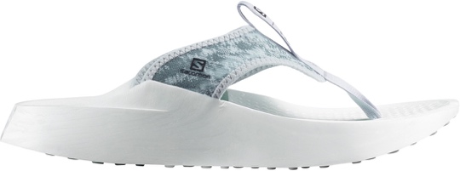
Die völlig neue INDEX Break ist eine vollständig wiederverwertbare Sandale, die für Erholung und Regeneration entwickelt wurde und auf langfristigen Komfort ausgelegt ist. Sie bietet eine weiche Polsterung, um Beine und Füße vor dem Rennen zu schonen, und ist das perfekte Schuhwerk für die Erholung danach. Der Endofit-Riemen schmiegt sich an den Fuß an, um den Druckaufbau in den unteren Extremitäten zu reduzieren und eine schnelle Erholung nach dem Sport zu fördern, während die Infiniride-Zwischensohle weich, unterstützend und sehr langlebig ist. Die TPU-Sohleneinheit und der Polyester-Strickriemen sind demontierbar und können für einfaches Recycling leicht voneinander getrennt werden.
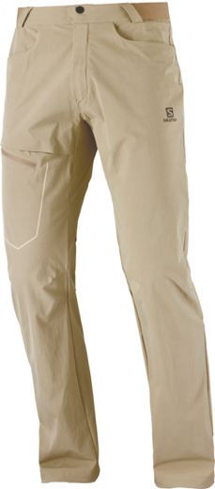
Die Wayfarer wird seit langem von Outdoor-Abenteurern weltweit für ihr weiches und dennoch strapazierfähiges technisches Material, ihre Vielseitigkeit und ihre zahlreichen Funktionen geschätzt. Für Frühjahr/Sommer 22 wurde Salomons beliebteste Hose zu 85 Prozent aus recyceltem Polyamid, PFC-EC-frei und wasserabweisend hergestellt. Ohne ihre beliebten Eigenschaften zu verlieren. Das leichte Vier-Wege-Stretch-Material und die aktive Passform sorgen für mühelose Fortbewegung, egal wie steil der Berg oder wie schnell das Tempo ist. Dank des halbelastischen Bunds, Gürtelschlaufen, verstellbaren Beinabschlüssen und gut durchdachten Taschen, bleiben Funktionalität und Vielseitigkeit der Hose erhalten. Und schließlich ist das neue Material extrem strapazierfähig und hat einen geringeren ökologischen Fußabdruck.
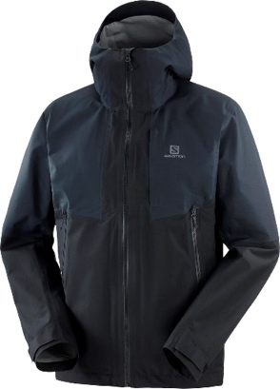

Salomons GORE-TEX Outline Jacken bestehen zu 100 Prozent aus recycelten Außenmaterialien und sind frei von PFC-EC. 75 Prozent der Stoffe sind außerdem entweder Öko-Tex- oder Bluesign-zertifiziert und mehr als 80 Prozent des Salomon-Bekleidungssortiments ist PFC-frei (bei Nicht-GORE-TEX-Produkten) oder PFC-EC-frei (bei GORE-TEX-Produkten). Das für die Salomon-Schuhe verwendete Leder ist von der Leather Working Group (LWG) mit Gold oder Silber zertifiziert.

-------
Die Marke SALOMON
Salomon, 1947 im Herzen der französischen Alpen gegründet, hat sich dazu verpflichtet, im Bereich Bergsport neue Maßstäbe durch die Entwicklung innovativer Ausrüstung zu setzen. Diese erlaubt es den Menschen, ihren jeweiligen Outdoorsport zu genießen, sich dabei zu verbessern und die eigenen Grenzen auszutesten. Das Unternehmen produziert und vertreibt Schuhe, Bekleidung und Ausrüstung für eine Vielzahl von Outdoor-Sportarten. Die Produkte werden im firmeneigenen Annecy Design Center entwickelt, wo Ingenieure, Designer und Athleten zusammen an innovativen Lösungen arbeiten. Progressive Ausrüstung für mehr Freiheit für all jene, die die Natur als große Spielwiese sehen.

Bildmaterial:

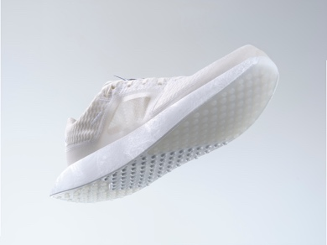 | Abb.1: Nachhaltigkeitspionier INDEX.01  2019 stellte Salomon den recyclebaren INDEX.01 vor. Neben 45 % CO₂-Ersparnis, wird die Wasser-verschmutzung gesenkt, Verpackungsmaterial eingespart und der Recyclingprozess nach Ende der Lebensdauer des Schuhs miteinkalkuliert.  Fotocredit: Salomon
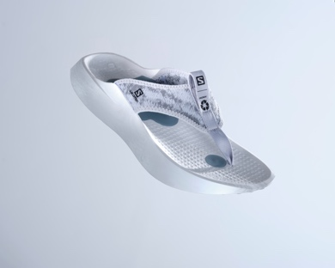 | Abb.2: INDEX Break Sandale  Die völlig neue INDEX Break ist eine vollständig wiederverwertbare Sandale. Die TPU-Sohleneinheit und der Polyester-Strickriemen sind demontierbar und können für einfaches Recycling leicht voneinander getrennt werden.  Fotocredit: Salomon
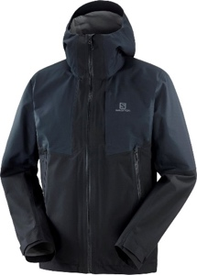 | Abb.3: Outline Jacken  Salomons GORE-TEX Outline Jacken bestehen zu 100 Prozent aus recycelten Außenmaterialien und sind frei von PFC-EC.  Fotocredit: Salomon
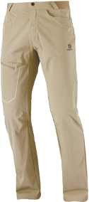 | Abb.4: Die Wayfarer  Weltweit geliebt und geschätzt: Für Frühjahr/Sommer 22 wurde Salomons Wayfarer-Hose zu 85 Prozent aus recyceltem Polyamid mit PFC-EC-frei und wasserabweisend hergestellt.  Fotocredit: Salomon
Abb.5: Salomon Sustainable Products

Neue Schuh- und Bekleidungskollektion von Salomon: Mehr recycelte Materialien in der gesamten Produktpalette, lokal produziert und recycelbar.

Fotocredit: Salomon

Pressekontakt:
Plenos Agentur für Kommunikation GmbH, Siezenheimerstraße 39a/Top4, A-5020 Salzburg
Jonas Loewe, MSc., jonas.loewe@plenos.at, +43 676 83786229

